DIA 18 DE FEVEREIRO DE 2021 - 8ª ANO E.F
“Um novo dia para você ir em busca dos seus sonhos e não desistir de lutar.”
Boa quinta-feira para você!
1ª aula: 7:20h às 8:15h – PORTUGUÊS PROJETO– PROFESSORA: MARÍLIA VIDAL
O link será disponibilizado no whatsApp dos alunos.
1º passo: Organize seu material: livro Práticas de Produção Textual, p. 9.
2º passo: Entre no link.
3º passo: Produção de rascunho e A limpo de Haicai – proposta 1.
Para casa: finalizar proposta 2 da pág. 8 – fotorreportagem.

Faça foto das atividades que você realizou e envie para coordenação Islene (9.9150-3684)

2ª aula: 8:15h às 9:10h – MATEMÁTICA – PROFESSOR: DENILSON SOUSA
O link será disponibilizado no whatsApp dos alunos.
1° passo: resolva a q. 2 dá página 49
2° Passo: Enquanto realiza o 1° passo, acesse o link disponibilizado no grupo da sala no WhatsApp para ter acesso a sala de aula no Google Meet.

Obs.: o aluno que não conseguir ter acesso a videoconferência na plataforma Google Meet, deve fazer seguinte:
Resolva as questões da Página 49 e a Q. 1 da página 52
Faça a correção das questões conferindo o gabarito a seguir:
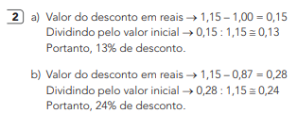

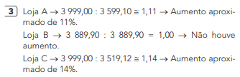
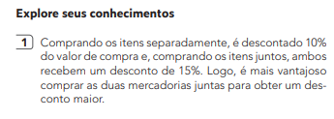

Faça foto das atividades que você realizou e envie para coordenação Islene (9.9150-3684)
Intervalo: 9:10h às 9:30h

3ª aula: 9:30h às 10:25 h – PORTUGUÊS – PROFESSORA: MARÍLIA VIDAL
O link será disponibilizado no whatsApp dos alunos.
1º passo: Organize seu material: livro SAS 01, p. 24.
2º passo: Entre no link.
3º passo Aula explicativa sobre a narrativa de ficção e discurso direto/ indireto.
4º passo: Com a turma, a professora resolverá: p. 86 e 87.
Para casa: leitura das p. 88 e 89.
Faça foto das atividades que você realizou e envie para coordenação Islene (9.9150-3684)

4ª aula: 10:25h às 11:20h – HISTÓRIA – PROFESSORA: ANDREÂNGELA COSTA
O link será disponibilizado no whatsApp dos alunos.

1º passo: Assista à aula pelo Google Meet.
Caso não consiga acessar, comunique-se com a Coordenação e assista a videoaula a seguir.

Obs: o aluno que não conseguir acessar a videoconferência na plataforma Google Meet, deve fazer o seguinte:
Acesse ao vídeo prese nte no link: https://youtu.be/au5XcZfax3w

2º passo: correção da atividade que você realizou no contraturno escolar. Livro SUP página 79 e 80 (questão 6) e (questão 7).

3º passo: Organize seu material para acompanhar a explicação: livro SAS 1, página 42 .

4º passo: Aplicação e correção de exercícios: Livro SAS página 46 (questão 1) e (questão 3).

Obs: os alunos que não conseguiram acessar a aula no Google Meet, conferir suas respostas para essas questões no gabarito da plataforma SAS.

5º passo: Envie foto da atividade realizada para COORDENAÇÃO . Escreva a matéria, seu nome e seu número em cada página.

6º passo: Resolva a atividade no contraturno escolar. Livro SUP página 83 (questão 1) e (questão 2).

Faça foto das atividades que você realizou e envie para coordenação Islene (9.9150-3684)

PARABÉNS POR SUA DEDICAÇÃO!

